**Имена:**  Валентин Йорданов Йорданов **фн:** 62095**Начална година:** 201*9* **Програма:**  бакалавър, (СИ) **Курс: 3**   
**Тема:** Генериране на галерии със снимки и с възможност за обединяване/разделяне на галерии (merge functionality ) **Дата:** 2019-07-03 **Предмет: WWW12ed-2019SI**

**имейл: valentin_yordanov1997@yahoo.com**

**преподавател:** доц. д-р Милен Петров

**Предаване:** Задачата се предава в архив с попълнен настоящия документ, проекта/проектите с кодовете, README.txt файл, който описва съдържанието на архива; папка с допълнителни компоненти и използваниресурси**, архива да се казва 9999_project_final.zip. (Успех!). (Редактирайте маркираните зони в жълто с коректната информация)**

# ТЕМА: Генериране на галерии със снимки и с възможност за обединяване/разделяне на галерии (merge functionality )

## 1. Условие

Идеята е да се създаде приложение, чрез което да могат да се запазват снимки в различни албуми. Приложението трябва да има възможности за създаване, изтриване и сливане (merge) на албуми. Всеки потребител трябва да има достъп единствено до своите албуми и респективно снимки.

## 2. Въведение

Приложението се изградено с трислойна архитектура - потребителски интерфейс, сървърна част (бизнес логика) и база данни. Идеята е чрез потребителския интерфейс, потребителите да имат достъп до цялата функционалност на приложението. Сървърната част отговаря основно връзката с базата данни, както и за операциите по писане, четене, променяне и триене на информация от нея. Потребителският интерфейс и сървърът комуникират чрез HTTP заявки.

## 3. Използвани технологии

Технологиите, които са използвани за осъществяването на приложението се различават в зависимост от слоя на архитектурата, в който са използвани. Технологиите, които са използвани за потребителския интерфейс са: HTML, CSS и JavaScript, като HTTP заявките, които този слой прави към сървърната част се изпълняват чрез XMLHttpRequest() класа.

За сървърната част е използван езикът PHP версия >=7.0. Връзката между сървърната част и базата се осъществява чрез PDO() класа.

Базата от данни е релационна - MySQL.

## 4. Инсталация и настройки

За подкарването на приложението са нужни PHP версия >=7, MySQL база данни, както и интернет браузър, в който да се визуализира графичния интерфейс. При разработването му е използван XAMPP v3.2.4 (Compiled 5th Jun 2019).

Адресът на базата, името на самата базата, различни таблици, както и потребителско име и парола за достъп, се конфигурират в db.php файлът, който се използва от всички останали файлове за осъществяване на връзка с базата.

Друга конфигурация, която би била от полза е конфигурирането на адрес, от който да се четат файловете. Това по подразбиране е images/ папката в главната директория на проекта, където се и записват файловете при качването им.

Създаването на потребителски акаунт става чрез registration формата. Системата поддържа един вид потребители на този етап и този тип потребители имат достъп до цялата функционалност на системата.

## 5. Кратко ръководство на потребителя

Стартовата точката за приложението е index.html файлът. При първоначалното отваряне на приложението биваме пренасочени към логин страницата - login.html. На тази страница има възможност да влезем с вече съществуващ акаунт или пък да изберем опцията за създаване на акаунт, която ще ни отведе до registration.html страницата.

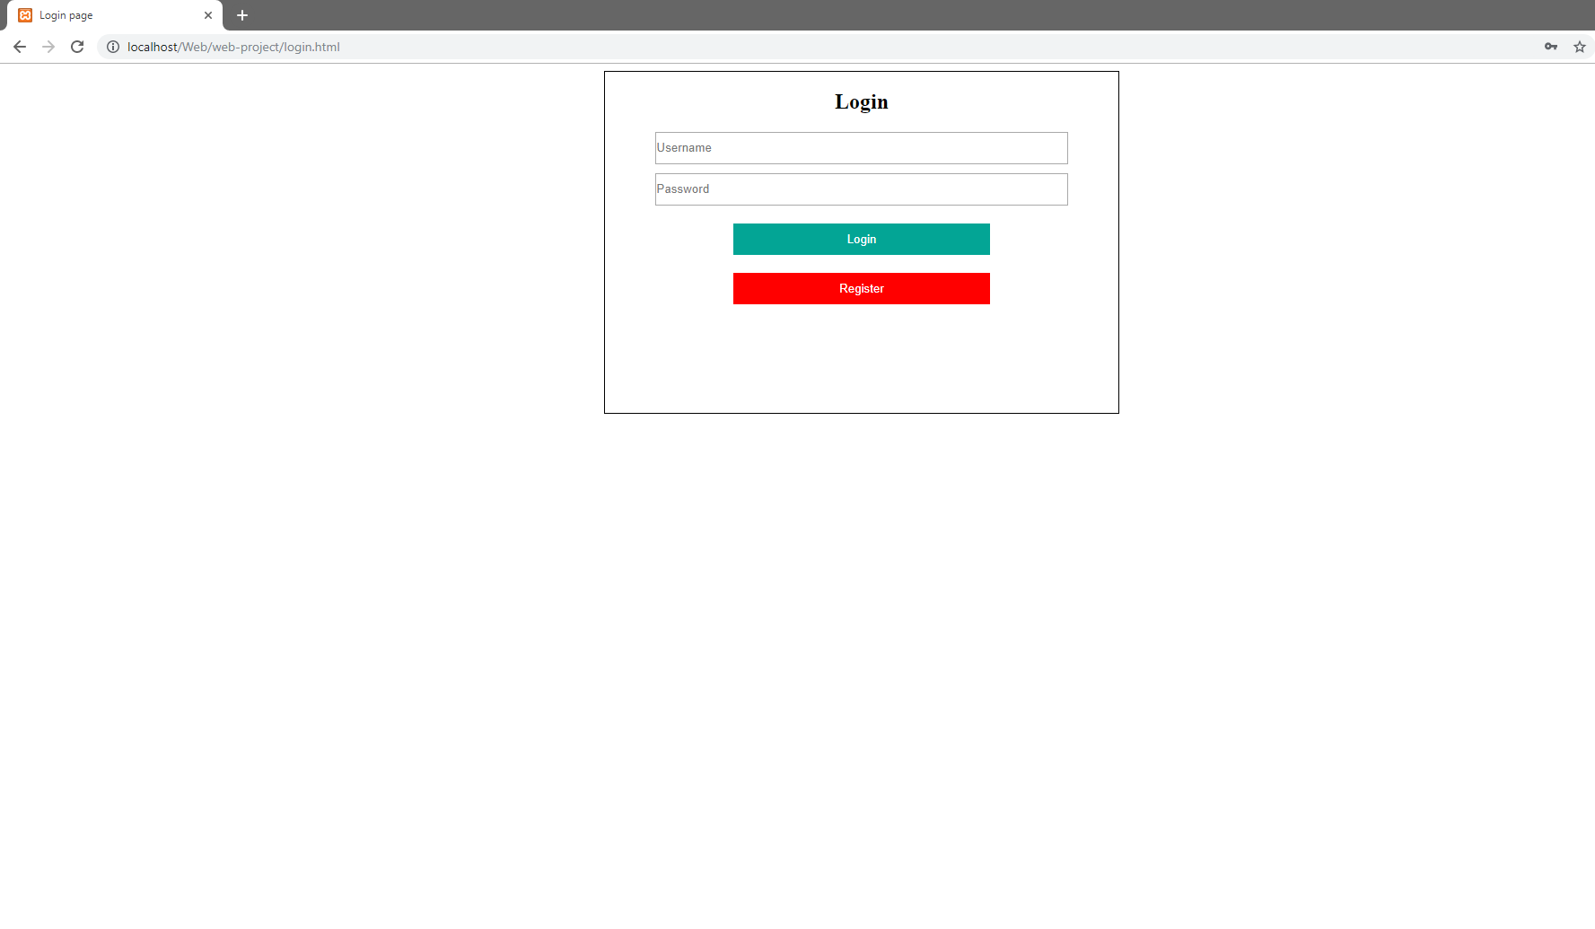

На снимката виждаме login.html страницата. При въвеждане на неправилни потребителско име или парола - приложението ни показва грешка:

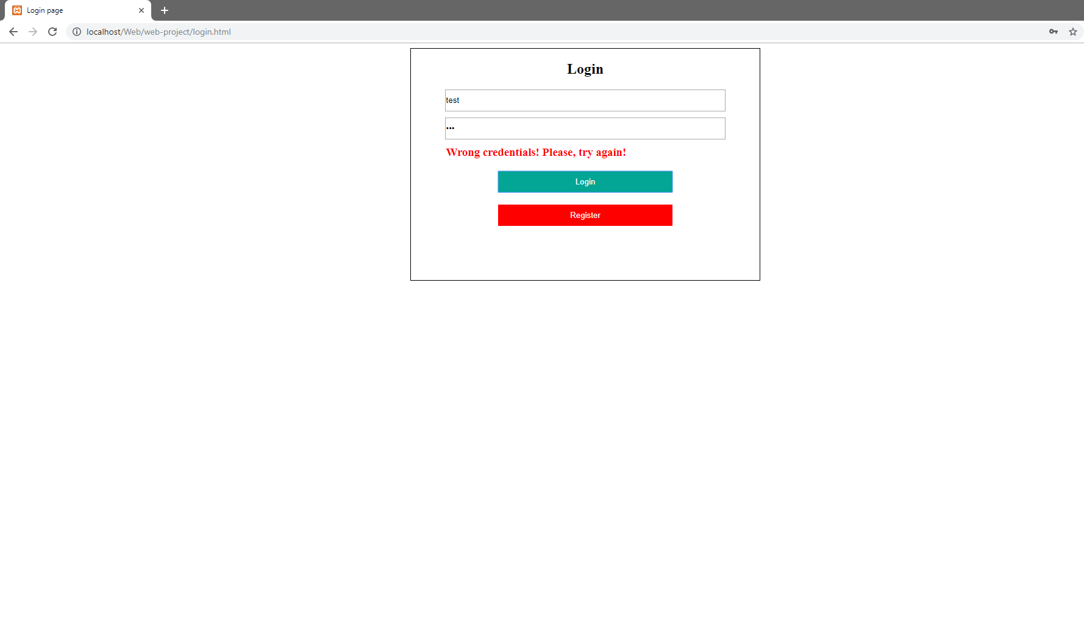

След правилното въвеждане на името и паролата, системата ни отвежда до началната страница на със същинските функционалности на системата - index.html страницата.

От тази страница имаме различни възможности:

* Отваряне на албум и показване на снимките към него
* Създаване на нов албум
* Изтриване на вече съществуващ албум
* Сливане на два съществуващи албума
* Възможност за напускане на системата

За да достъп функционалността за добавяне на снимките, трябва да се отворили вече съществуващ албум, към който ще се добавят снимките, които качваме. Отварянето на албум става чрез натискането на бутона “Open album” в горния ляв ъгъл:

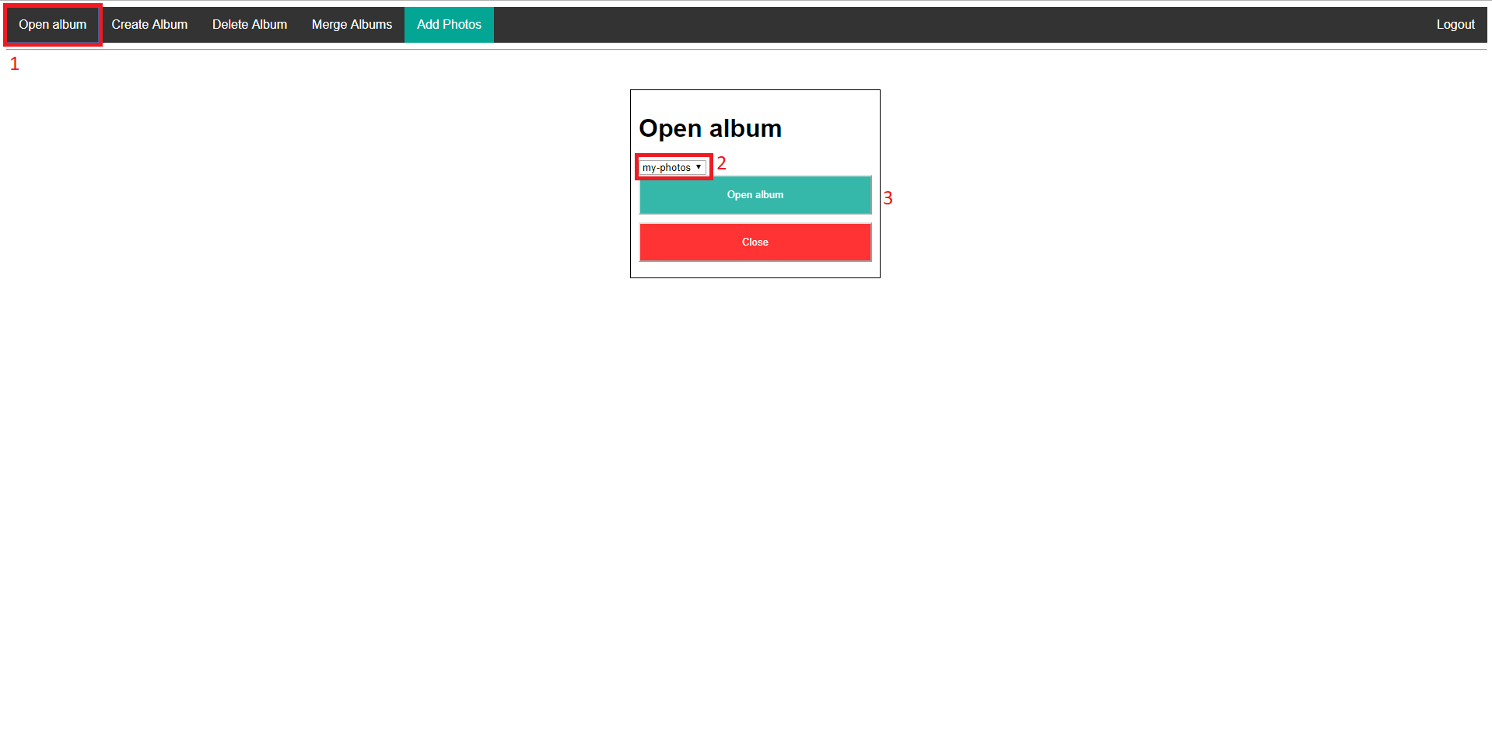

След отваряне на албум, името му се изписва на екрана, последвано от наличните снимки:

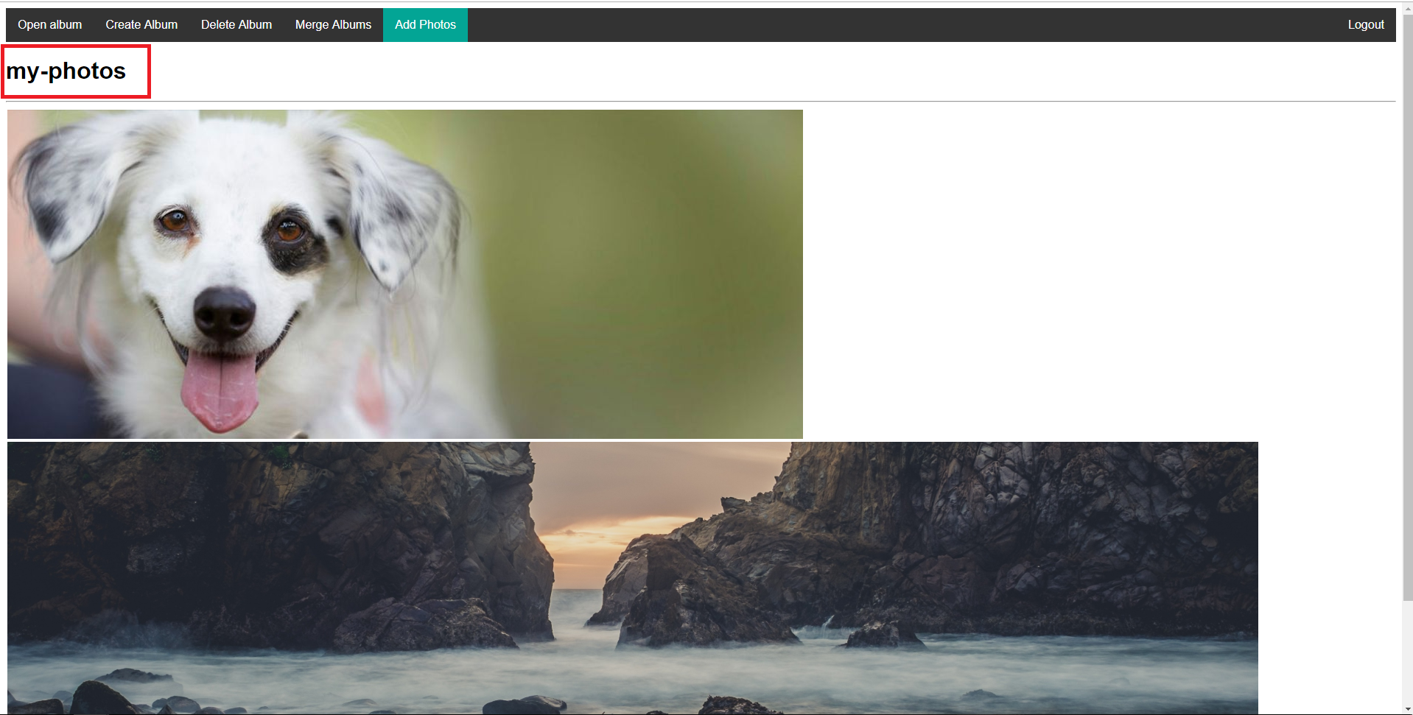

След като сме отворили албум, имаме възможността да добавяме снимки към него. Това става с натискането на бутона “Add Photos”. В прозореца, който ни се отваряме може да маркираме една или повече снимки във формат JPG, PNG или BMP, след което да натиснем бутона “Submit” и снимките ще се появят най-отдолу в нашия албум.

Сливането на албуми става чрез натискане на бутона “Merge Albums”. В прозореца, който ни се отваря трябва да изберем кои два албума искаме да слеем, като снимките от “първия” албум се преместват във втория и първият се изтрива.

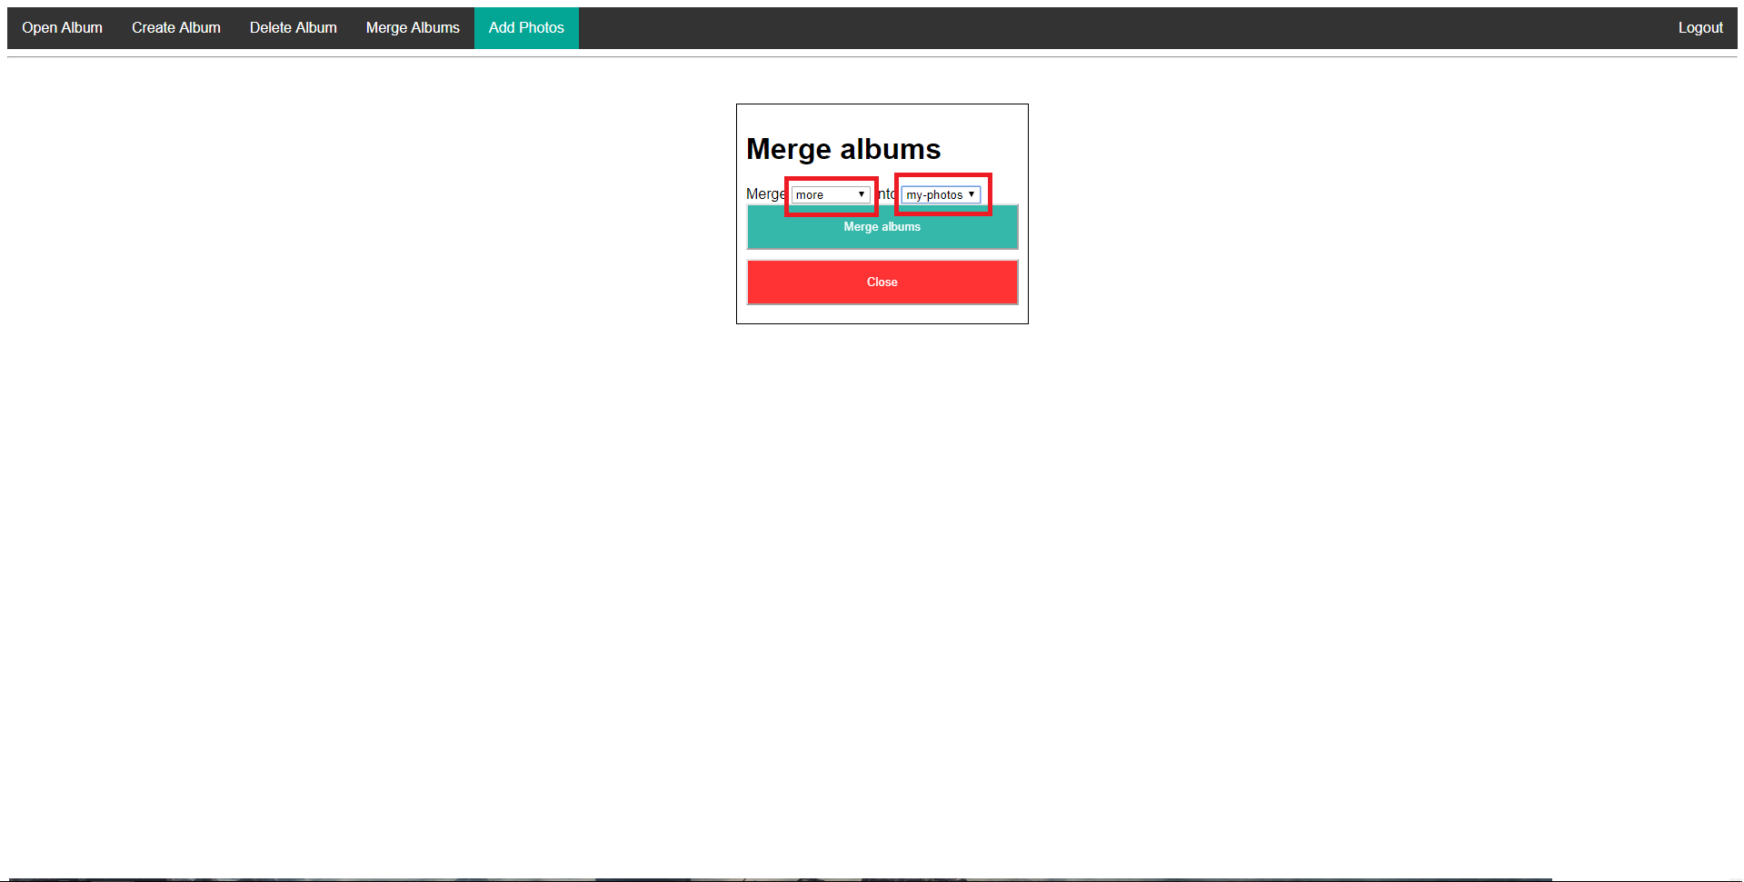

## 6. Примерни данни

Данните, с които работи приложението са файлове от тип изображение - JPG, PNG, както и BMP формат. При опит за подаване на файл, който не е от този тип приложението връща подходяща грешка.

## 7. Описание на програмния код

Програмният код е разделен на четири части. Три от тези части са отделени в папки - css, js и php, докато html файловете се намират в главната директория на проекта.

## 8. Приноси на студента, ограничения и възможности за бъдещо разширение

Основните ограничения, които срещнах бяха свързани с невъзможността за използване на външни библиотеки, което доста затрудни разработването.

Възможности за бъдещо развитие има в множество посоки:

- добавяне на допълнителни типове потребители;

- подобряване на потребителското изживяване (“user experience”);

- възможност за управление на ниво снимка

## 9. Какво научих

Невъзможността за използване на външни библиотеки ми помогна да разбера използваните технологии в дълбочина и по този начин по-добре да разбирам уязвимостите, начина на работа и възможностите за развитие на приложението, което съм разработил

## 10. Използвани източници

* <https://www.w3schools.com/> - множество уроци и “туториали”
* <https://stackoverflow.com/> - множество отговори на въпроси
* <https://medium.com/typecode/a-strategy-for-handling-multiple-file-uploads-using-javascript-eb00a77e15f> - начин за управлението на прикачените файлове
* <https://www.tutorialrepublic.com/php-tutorial/php-mysql-login-system.php?fbclid=IwAR2PmW0I29Dj02j9o09ANVqDi1vKm6Udixh-_KT5feEz693d6B4xrb9Qte4> - помощ за login & registration системата.

Предал (подпис): ………………………….

/*фн, имена, спец., група*/

Приел (подпис): ………………………….

/доц. *Милен Петров*/